DESCRIPTIF TYPE POUR PLANCHER SEACOUSTIC 1
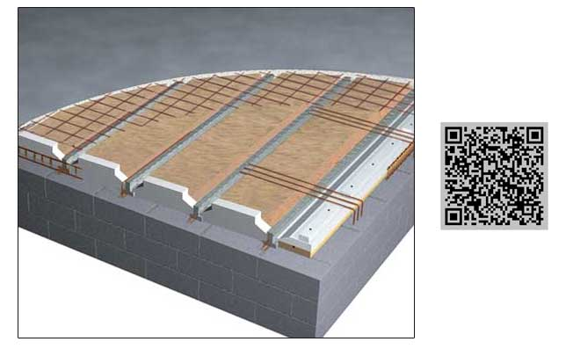
Descriptif
Les planchers seront constitués par un montage type SEAC ou similaire composé de poutrelles en béton précontraint et d'entrevous EBS.
L’entrevous sera Biosourcé et devra atteindre : moins 7,66 kg CO² éq/UF selon les normes
NF EN 15804+A1 et NF EN 15804/CN
Il apportera entre 7,50 et 9,50 kg de produits biosourcés par m² de plancher.
L’ensemble poutrelles+hourdis biosourcés sera à -1,12 kg CO² éq/m².
La dalle de compression sera coulée en béton de classe de résistance minimale C25/30 et armé d'un treillis soudé.
Le surfaçage à la taloche sera particulièrement soigné pour les zones recevant un revêtement de sol souple ou un carrelage collé.
Pour l'arase de sol, l'entrepreneur devra tenir compte de l’épaisseur des différents revêtements de sol.
Dimensionnement du plancher suivant le cahier des charges de SEAC.
Numéro FDES Engelvin Bois Moulé n° 1-33 : 2020



